Chapitre 4 Identifier une molécule

I Rappel sur les alcanes
1) Nomenclature des alcanes

Un alcane est un hydrocarbure n’ayant que des liaisons simples.

Nombre de C | Formule brute | Nom de l’alcane linéaire
1 |  | méthane
2 |  | éthane
3 |  | propane
4 |  | butane
5 |  | pentane
6 |  | hexane
7 |  | heptane
8 |  | octane
9 |  | nonane

Nomenclature = règle à employer pour nommer un composé organique.

Quelques exemples : 3-méthylpentane

Règles de nomenclature :
- trouver la chaîne carbonée la + longue (= fin du nom)
- ajouter l’indice de position (le PPP) et le nom du groupe (=début du nom)

Cours : voir poly « familles organiques »

II Les Alcènes
- Présentation

Regarder quelques exemples d'alcènes sur le document joint ( doc: « Familles de composés organiques »). En déduire les caractéristiques communes de ces exemples d'alcènes.

Les molécules d'alcènes contiennent toutes ce groupement d'atomes : C=C.
Ce groupe est le groupe caractéristique des alcènes. Compléter le tableau (doc : tableau des familles organiques) à « groupe caractéristique ». Toutes les molécules d'alcènes ont donc la même formule générale :

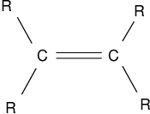

R = alkyle ou H alkyle = chaîne carbonée

A compléter dans le tableau. Un alcène est un hydrocarbure ayant une seule double liaison. « Zuzammen » Z deux H du même côté, « Entgegen » E deux H de la double liaison opposés. Faire les exercices du document.

2) Nomenclature

On devine les règles ensemble. On colle le texte de la règle.

Exemples : l' éthène ou éthylène active le mûrissement des fruits.

III Les amines

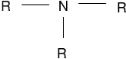
Une amine est un composé de formule générale :
R alkyle ou H mais pas trois H
Le groupe caractéristique est - N –
Compléter le tableau.
Lire la règle de nomenclature pour les amines et faire les exercices du document.
Exemples : adrénaline, novocaïne (anesthésiant), caféine...
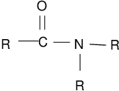
IV Les amides

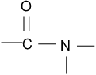
Un amide est un composé de formule générale :
Le groupe caractéristique est Exemples : nylon (polyamide), protides...

V Les alcools

Un alcool est composé de formule générale : R – OH
Groupe caractéristique : - OH (groupe hydroxyle) Exemple : éthanol

VI Les aldéhydes
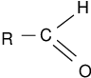
Un aldéhyde est un composé de formule :
Groupe fonctionnel : - CHO
C = O groupe carbonyle toujours au bout de la chaîne.
Exemples : benzaldéhyde = odeur de frangipane (amande)
cinnamaldéhyde = odeur de cannelle
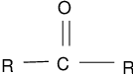
VII Les cétones

Une cétone est un composé de formule générale :
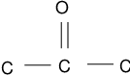
Le groupe fonctionnel est : Exemples : camphre, bleu d'Auvergne...

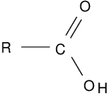
VIII Les acides carboxyliques

Un acide carboxylique est un composé de formule :

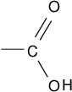
Groupe fonctionnel : Exemples : vinaigre, formique

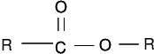
VIII Les esters
Un ester est un composé de formule générale :
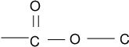
Groupe fonctionnel
Exemples : acétate d'isoamyle = odeur de bonbon anglais.

